1.登陆校内VPN访问地址：vpn.nenu.edu.cn如下图：
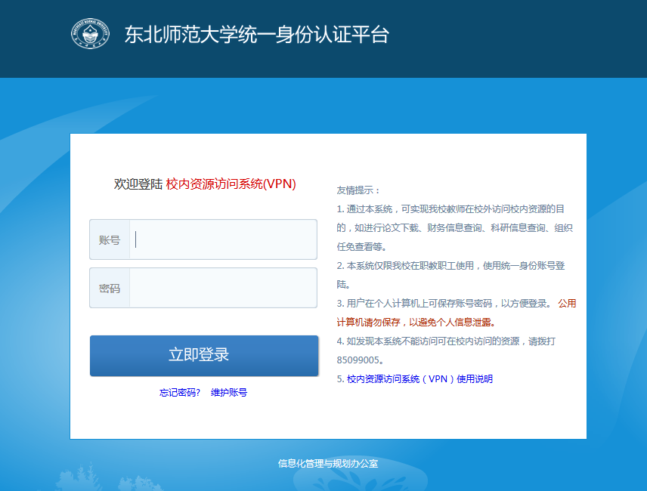
注：如果登录过程中遇到什么问题联系9900王叶静老师
2.登录成功后您会看到有个站群管理的链接，如下图：
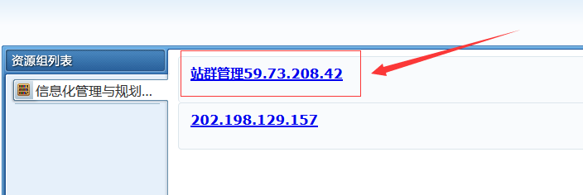
点击后，在跳出的链接后打上/lg回车进入站群登陆界面
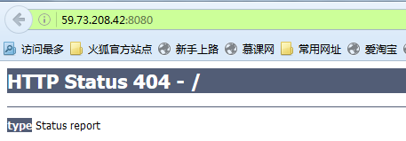
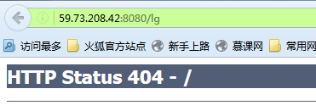
3.进入站群登陆界面输入管理员账号密码，账号为管理员一卡通号，密码为初始默认密码：yjsy123456（与登录本单位网站上通知的密码一样，如果已经修改，请用新密码）
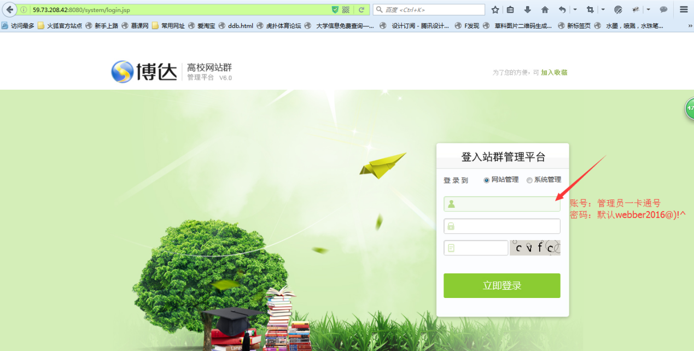
注：账号密码可在登陆后进行修改。
4.登陆后点击网站内容管理
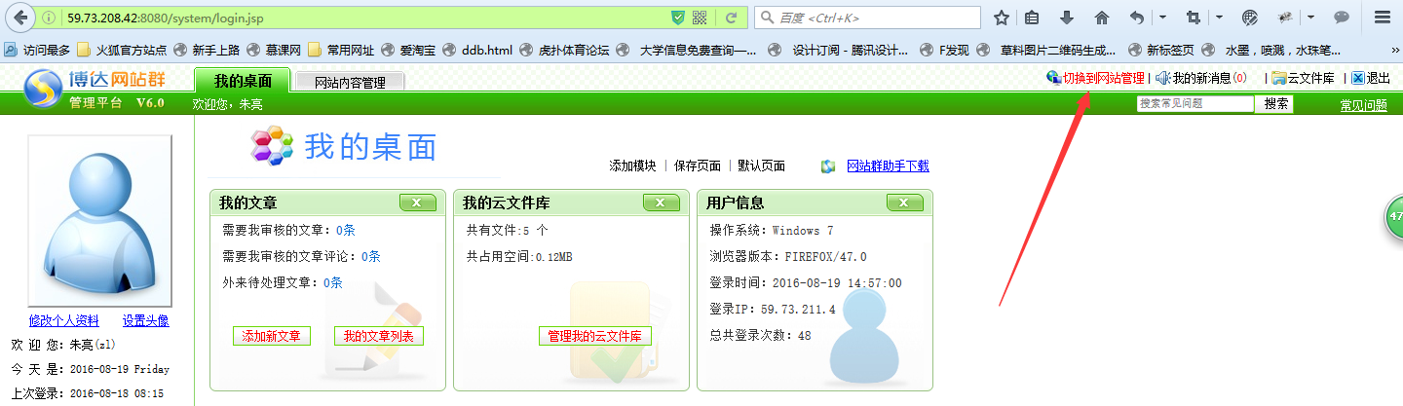
5.在右上角“切换网站”处，切换到“研究生院”，点左侧的“学术活动”，发布通知。
